Nom : _______________
Bloc : _____
Paquet de Révision : La Révolution Américaine

1) Comment est-ce que le traité de Paris de 1763 a influencé les territoires en Amérique?

2) Qu’est-ce que la Proclamation Royale de 1763 a fait à la population française?

3) Mettez les actes en ordre : l’acte de Townshend, l’acte de sucre, l’acte de thé, l’acte de timbre.

4) Décrivez chaque acte en une phrase.

a)

b)

c)

d)

5) L’image est un exemple de quoi?

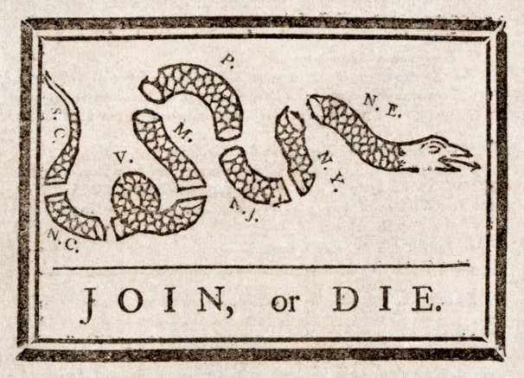

6) C’est quoi/qui les fils de liberté?

7) Qu’est-ce que c’est la différence entre les loyalistes et la propagande?

8) C’est quoi la guerre d’indépendance?

9) Qu’est-ce que c’est le pamphlet de Thomas Paine?

10) En 10 phrases, écrivez un résumé simplifié de la Révolution américaine. À la fin assurez que vous écrivez pourquoi la révolution est importante.

__________________________________________________________________________________________
__________________________________________________________________________________________
__________________________________________________________________________________________
__________________________________________________________________________________________
__________________________________________________________________________________________
__________________________________________________________________________________________
__________________________________________________________________________________________
__________________________________________________________________________________________
__________________________________________________________________________________________
__________________________________________________________________________________________
__________________________________________________________________________________________
__________________________________________________________________________________________
__________________________________________________________________________________________
__________________________________________________________________________________________
__________________________________________________________________________________________
__________________________________________________________________________________________
__________________________________________________________________________________________
__________________________________________________________________________________________
__________________________________________________________________________________________
__________________________________________________________________________________________
11) Remplissez le tableau.

Élément des révolutions | Définition | Exemple de la Révolution Américaine
L’élite dissidente |  | Des hommes éduqués et politiquement motivés organisent le congrès continental. Cela mène au changement/à la révolution.
La frustration collective |  | Les actes (de sucre, timbre, etc.) ET qu’ils ne sont pas représenter.
La motivation partagée | Unifie les gens car ils ont la même raison de se rebeller.
 | L'incapacité du gouvernement à répondre aux besoins de sa population.

